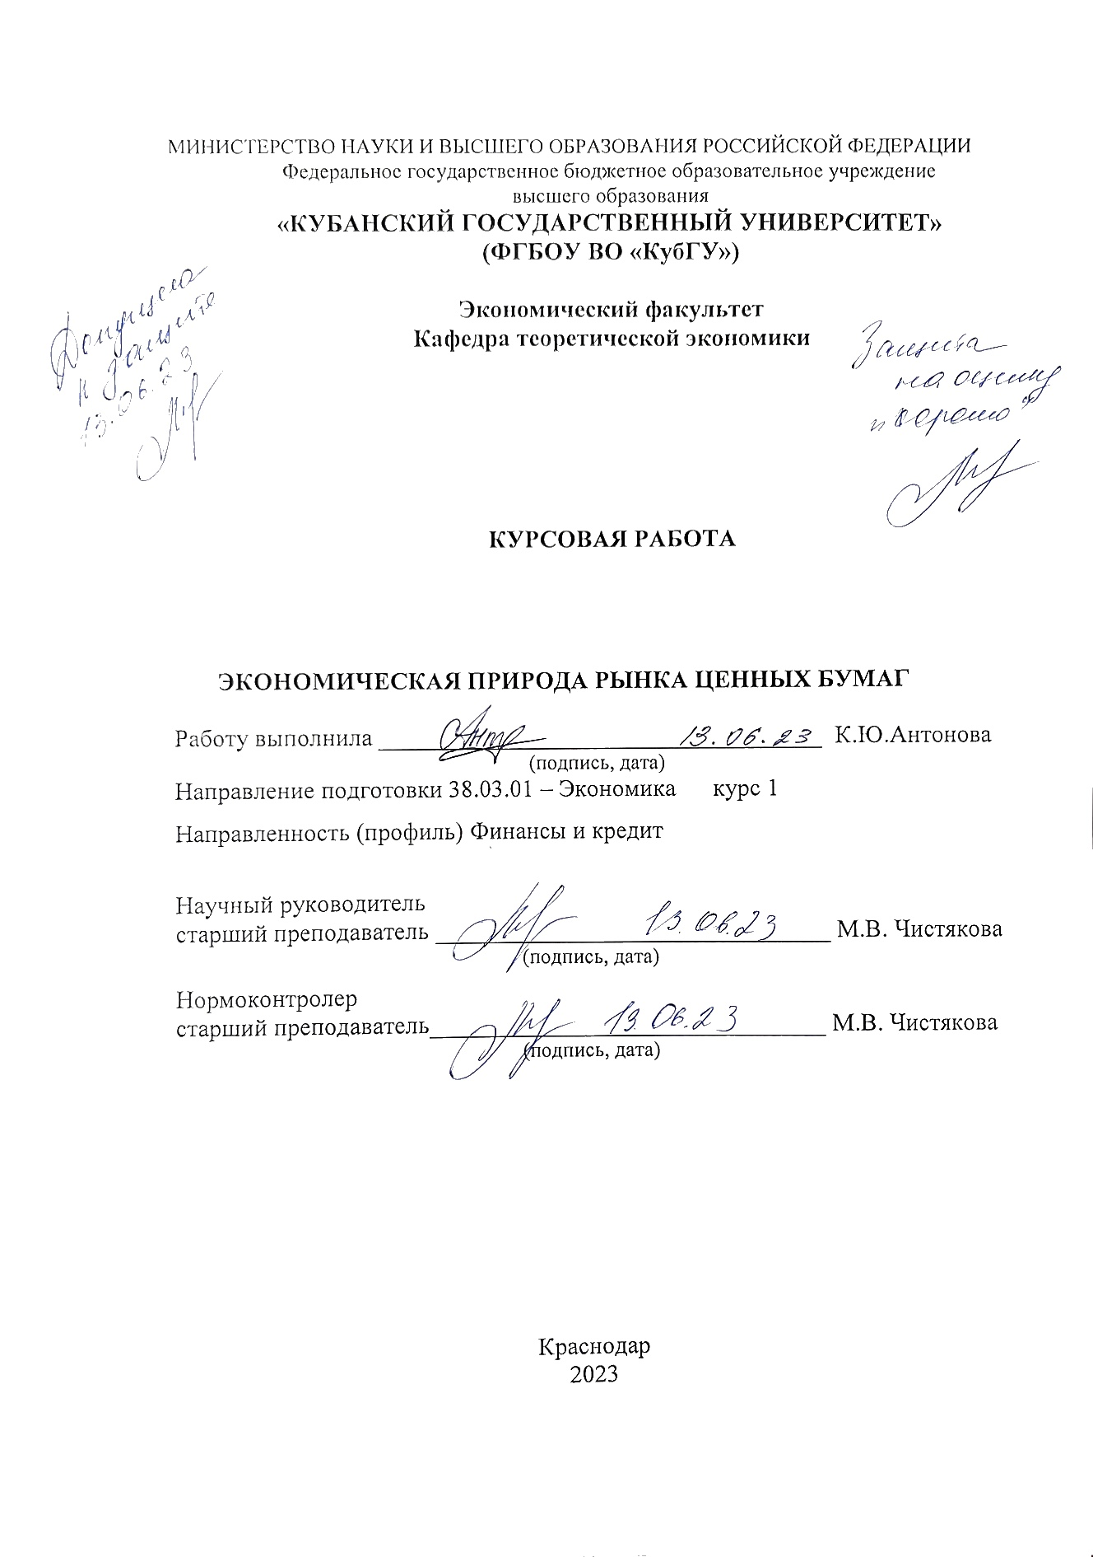

СОДЕРЖАНИЕ

Введение 3
1 Рынок ценных бумаг и его роль в экономике 5
1.1 Рынок ценных бумаг: понятие и причины возникновения 5
1.2 Классификация рынка ценных бумаг 6
1.3 Функции рынка ценных бумаг в экономике 14
2 Формирование и особенности функционирования российского рынка ценных бумаг 16
2.1 Этапы становления рынка ценных бумаг в российской экономике 16
2.2 Современное состояние и проблемы реализации функций рынка ценных бумаг в России 21
2.3 Фондовая биржа как институт регулирования рынка ценных бумаг 23
2.4 Перспективы развития рынка ценных бумаг в экономике РФ 25
Заключение 29
Список использованной литературы 31

ВВЕДЕНИЕ

Актуальность темы курсовой работы. Рынок ценных бумаг является эффективным регулятором многих стихийно протекающих в экономике процессов. Наиболее важным из них является процесс капиталовложений, который предполагает, что капитал поступает туда, где он необходим, посредством движения капитала, и в тоже время капитал вытекает из производственных секторов, где имеются излишки. На практике это означает, что в рыночной экономике капитал распределяется в нужные обществу отрасли, в основном на фондовом рынке.
В результате такого перераспределения возникает оптимальная структура общественного производства – оно начинает соответствовать общественному спросу.
Степень разработанности проблемы. Понимание проблемы рынка ценных бумаг требует знания о множестве аспектов, которые охватывают эту проблему. Например, изучение рынка ценных бумаг включает в себя анализ законодательства, регулирование, управление рисками, финансирование, инвестирование, рост и развитие компаний, а также маркетинг и интернет-технологии. Различные школы мысли предлагают разные подходы к решению проблем, связанных с рынками ценных бумаг. Одни предлагают реформировать или усилить законодательство и регулирование, другие – разработать новые финансовые продукты и инвестиционные стратегии. Существует также множество исследований и публикаций, посвященных рынкам ценных бумаг и их функционированию. Эти исследования включают как теоретические, так и практические аспекты и включают в себя различные виды статистических и эконометрических исследований.
Целью курсовой работы является раскрытие механизма функционирования рынка ценных бумаг, проблем, стоящих перед современным рынком ценных бумаг.
Чтобы достичь этой цели, были поставлены следующие задачи:
– определить понятие и сущность рынка ценных бумаг,
– изучить классификации рынка ценных бумаг,
– изучить достоинства и недостатки различных видов рынка ценных бумаг,
– понять особенности функционирования российского рынка ценных бумаг,
– изучить состояние рынка ценных бумаг в России.
Объектом исследования являются экономические отношения по поводу управления рынка ценных бумаг.
Предметом исследования является развитие рынка ценных бумаг.
В ходе научной работы использовались следующие методы научного исследования: анализ, причинно-следственные методы, сравнение, дедукция, метод логической абстракции, графической интерпретации изученной информации, аналогии, прогнозирования.
Информационной базой для написания работы послужили учебные пособия, монографии, научные статьи, ресурсы интернета
Структура курсовой работы представлена введением, двумя главами, заключением, списком использованных источников и приложением к главам.
Во введении отражена актуальность темы исследования, поставлена цель работы, выстроены задачи ее достижения, объекты и предмет ее изучения. В первой главе представлена теоретическая составляющая, рассматривающая теоретические положения заданной темы. Во второй главе рассмотрены перспективы развития рынка ценных бумаг и дальнейшее совершенствование. В заключении работы приведены основные вытекающие выводы.

1 Рынок ценных бумаг и его роль в экономике

1.1 Рынок ценных бумаг: понятие и причины возникновения
Экономика, испытывая потребность в дополнительных источниках финансирования, опирается на традиционные – кредитные банковские ресурсы. Население, воспитанное длительное время в централизовано плановой экономике, не испытывает острой потребности в фондовых операциях, приносящих спекулятивный доход. Но, при этом, без развития финансовых рынков, в частности, рынка ценных бумаг трудно себе представить современную высокоразвитую экономику. Рынок ценных бумаг выступает неотъемлемым атрибутом финансовой системы любой экономически развитой страны и является составной частью фондового рынка в целом. Ценные бумаги преобладают среди инструментов внутренних заимствований на рынке ценных бумаг многих стран. В Российской Федерации, в настоящее время, при объективной ограниченности доступа к внешним источникам финансирования, остро актуален вопрос привлечения инвестиций для развития экономики. Это привело к тому, что основное внимание уделяется расширению внутренних заимствований, в частности, за счет использования официальных облигаций. Можно сказать, что не только увеличивается объем и вид государственных облигаций, но и происходит техническое развитие их выпуска и распространения. Очевидно, что эта тенденция сохранится в обозримом будущем.
Рынок ценных бумаг – это совокупность экономических институтов и механизмов, обеспечивающих эффективное взаимодействие между субъектами, испытывающими недостаток финансовых ресурсов, и субъектами, обладающими избытком финансовых ресурсов и стремящимися инвестировать его с целью получения дохода (прибыли).
Первые ценные бумаги появились ещё в недрах феодализма. В период XVII–XVIII веков они стали играть роль альтернативного инструмента привлечения государством временно свободных финансовых ресурсов. Причины их появления были связаны с потребностью финансирования всё возраставших государственных расходов, предоставлением межгосударственных займов и с другими целями. Поэтому исторически первыми появились именно государственные долговые обязательства, оформленные в виде ценных бумаг, т.е. государственные облигации. Появление первых государственных ценных бумаг ознаменовало создание и рынков их обращения, т.е. сфер, где они продавались и покупались. Первые рынки ценных бумаг возникли в этот же период в развитых странах западной Европы.
Рынки ценных бумаг в мире развивались неравномерно, как в международном масштабе, так и во времени. В развитых странах они развивались быстрее. В некоторые периоды развитие рынков ценных бумаг было стремительным. [25]

1.2 Классификация рынка ценных бумаг

Одним из важных вопросов при анализе рынка ценных бумаг является вопрос о его классификации по различным основаниям. Анализ структуры рынка служит решению острейшей практической задачи – сегментации рынка, выбора своей ниши на рынке для эффективной деятельности в условиях острой и возрастающей конкуренции.
Рассмотрим некоторые классификации рынка ценных бумаг.
По географическому признаку можно выделить: Национальный рынок ценных бумаг, Региональный рынок ценных бумаг, Международный рынок ценных бумаг, Мировой рынок ценных бумаг.
Национальный рынок ценных бумаг – это относительно замкнутый оборот ценных бумаг внутри национальной экономики. На национальном фондовом рынке происходит перераспределение внутренних денежных капиталов между субъектами экономической деятельности.
Региональный рынок ценных бумаг – это относительно замкнутый оборот ценных бумаг внутри данного региона. Региональные рынки ценных бумаг могут формироваться внутри национального государства (например, рынок ценных бумаг Уральского, Сибирского и т.д. региона), а также в рамках регионов, объединяющих несколько национальных рынков, например, рынок ценных бумаг стран Юго-восточной Азии, Латиноамериканских стран и т.д.
Международный рынок ценных бумаг – это оборот ценных бумаг между национальными экономиками. Основным признаком «международности» рынка является пересечение национальным капиталом национальные границы, перелив капитала из одной страны в другую. Например, когда Россия выпускает еврооблигации и их покупают инвесторы из разных стран, то капитал из этих стран привлекается в Россию (в данном случае в бюджет РФ). Когда акции «Вымпелкома» были размещены на Нью-йоркской фондовой бирже и их купили американские инвесторы, это означает, что американский капитал привлечен в российскую компанию. [5]
Мировой рынок ценных бумаг – это совокупность национальных фондовых рынков в их взаимосвязи и взаимозависимости.
По месту обращения ценных бумаг рынок ценных бумаг делится на: Биржевой рынок ценных бумаг, Внебиржевой рынок ценных бумаг.
Биржевой рынок ценных бумаг – это организованный рынок, на котором обращаются специально отобранные ценные бумаги, операции проводят лучшие, наиболее финансово устойчивые профессиональные посредники, это обращение ценных бумаг на фондовой бирже. Биржевой рынок – это рынок, организованный фондовой (фьючерсной, фондовыми секциями валютной и товарной) биржей и работающими на ней брокерскими (маклерскими) и дилерскими фирмами. Это – ядро рынка ценных бумаг.
Биржа – особый институт, организующий торговлю финансовыми инструментами, обеспечивающий клиринговую и депозитную деятельность, а также работу брокеров и дилеров.
Фондовая биржа представляет собой организованный и регулярно функционирующий рынок по купле-продаже ценных бумаг. Организационно фондовая биржа представлена в форме хозяйствующего субъекта, занимающегося обращением ценных бумаг.
Как хозяйствующий субъект биржа предоставляет помещение для сделок с ценными бумагами, оказывает расчетные и информационные услуги, дает определенные гарантии, накладывает ограничения на торговлю ценными бумагами и получает комиссионные от сделок. Фондовая биржа работает по лицензии, порядок выдачи которой определен Положением о лицензировании биржевой деятельности на рынке ценных бумаг, утвержденным письмом Минфина РФ от 15 апреля 1992 г. № 20 с последующими изменениями к нему (письмо Минфина РФ от 2 марта 1993 г. № 10). Функции фондовых бирж заключаются в мобилизации временно свободных денежных средств через продажу ценных бумаг и в установлении рыночной стоимости ценных бумаг.
Участниками фондовой биржи являются продавцы, покупатели и посредники (финансовый брокер или маклер, дилер).
Внебиржевой рынок ценных бумаг – это обращение ценных бумаг вне фондовой биржи.
Внебиржевой рынок – сфера обращения ценных бумаг, не допущенных к котировке на фондовых биржах. Внебиржевой рынок занимается обращением ценных бумаг тех акционерных обществ, которые не имеют достаточного количества акций или доходов для того, чтобы зарегистрировать (пройти листинг) свои акции на какой-либо бирже и быть допущенными к торгам на ней. Он может быть организованным и неорганизованным (стихийным). Организованный внебиржевой рынок образуется фондовыми магазинами, отделениями банков, а также дилерами, которые могут быть или не быть членами биржи; инвестиционными компаниями, инвестиционными фондами, отделениями банков и др.
На внебиржевом рынке размещаются также новые выпуски ценных бумаг. Внебиржевой рынок ценных бумаг проводится по телефону, телефаксу, компьютерным сетям. Наиболее мощной системой подобного рода является система автоматической котировки Национальной ассоциации дилеров по ценным бумагам (НАСДАК), применяемая в США. Она позволяет своим абонентам, находящимся у более чем 120 тыс. терминалов, непосредственно с рабочего места заключать сделки с ценными бумагами. Рынок НАСДАК является вторым по величине рынком акций в США и третьим в мире. Современный внебиржевой рынок представляет собой разветвленную сеть крупных и солидных коммерческих банков, инвестиционных компаний и фондов, объединенных единой компьютерной системой и электронной связью.
В последнее время наблюдается сближение биржевого и внебиржевого организованного рынка ценных бумаг. Так, Российская торговая система возникла как внебиржевой организованный рынок, но в конце 1999 г. получила статус фондовой биржи. 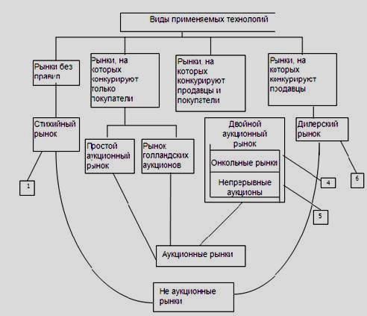
Рисунок 1 – Классификация рынков ценных бумаг по видам применяемых технологий торговли [22]

На рисунке 1 приведена классификация рынков ценных бумаг по видам применяемых технологий торговли.
Дадим краткую характеристику некоторых из них.
Стихийный рынок – это частный оборот в его не регулируемой части.
Простой аукционный рынок (характерен для неразвитых биржевых и внебиржевых фондовых рынков). Перед торгами происходит предварительный сбор заявок на продажу, составляется сводный котировочный лист. Аукцион происходит путем последовательного публичного оглашения списка предложений, по каждому из которых происходит гласное состязание (по определенной схеме) покупателей путем назначения новых цен.
Голландский аукцион. Происходит предварительное накопление заявок покупателей определенных ценных бумаг (сейчас так торгуют ГКО). Эмитент, или его посредники путем анализа устанавливают единую официальную цену, так называемую цену отсечения, которая равна самой нижней цене в заявках на покупку, позволяющей продать весь выпуск (то есть сумма заявок по этой цене и всем ценам выше ее покрывает весь выпуск). Все заявки на покупку, представленные по ценам, выше официальных, удовлетворяются по официальной цене
Двойные аукционные рынки.
Онкольные рынки. До начала торгов происходит накопление заявок о покупке и предложений на продажу, которые затем ранжируются по ценовым предложениям, последовательности поступления и количеству. В этой очередности они и удовлетворяются. По определенным правилам устанавливается официальный курс, по которому можно удовлетворить наибольшее число заявок и предложений.
Непрерывные аукционные рынки. Отсутствует фиксированная дата начала торгов. Поток заявок на покупку и предложений на продажу непрерывно регистрируют специалисты биржи. Поступающие заявки сравнивают с поступившими ранее и при совпадении их позиций удовлетворяются в порядке поступления и по наибольшей сумме поручения. Если поручение выполнить невозможно, то заявитель либо изменяет условия, либо ставится в очередь неисполненных поручений.
Дилерские рынки. Продавцы публично объявляют о ценах предложения и порядке доступа к местам покупки ценных бумаг. Покупатели, согласные с ценовыми предложениями, заявляют о своих намерениях и приобретают ценные бумаги.
По отношению ценных бумаг к их выпуску в обращение можно выделить: Первичный рынок ценных бумаг, Вторичный рынок ценных бумаг.
Первичный рынок ценных бумаг – это продажа ценных бумаг их первым владельцам. Именно на первичном рынке эмитент (например, акционерное общество), продавая свои ценные бумаги (акции или облигации) привлекает капитал инвесторов, поэтому важнейшей чертой первичного рынка ценных бумаг является раскрытие информации эмитентом о себе и о выпускаемых ценных бумагах.
Вторичный рынок ценных бумаг – это рынок, где производится обращение ранее выпущенных ценных бумаг, осуществляются купля-продажа или другие формы перехода ценной бумаги от одного ее владельца к другому в течение всего срока существования ценной бумаги, т.е. это перепродажа ценных бумаг, их обращение после первичного размещения. Здесь в процессе купли-продажи актива определяется его действительный курс, т. е. производится котировка курса ценных бумаг. Важнейшей чертой вторичного рынка ценных бумаг является его ликвидность.
Ликвидность рынка ценных бумаг - это его способность поглощать в короткое время значительные объемы ценных бумаг при незначительных колебаниях курсовой стоимости и низких издержках на реализацию. Несмотря на то, что с вторичного рынка эмитент не может привлечь капитал, развитый вторичный рынок является очень важным фактором и для формирования первичного рынка. Под ликвидностью ценной бумаги понимается способность ценной бумаги быстро и без существенных потерь продаваться на рынке при незначительных колебаниях курсовой стоимости.
По срокам обращения ценных бумаг рынок ценных бумаг делится на: денежный рынок; рынок капиталов.
На денежном рынке происходит обращение ценных бумаг со сроком погашения до 1 года. Это могут быть краткосрочные обязательства государства, краткосрочные облигации компаний, векселя.
На рынке капиталов происходит обращение ценных бумаг со сроком погашения более 1 года. К ним относятся акции, долгосрочные облигации, инвестиционные паи, долгосрочные государственные ценные бумаги. Интересно, что вопрос о «срочности» рынка в разных государствах и в зависимости от экономической ситуации решается по-разному. В России в середине 90-х годов срок 1 год считался уже очень большим. Так, Министерство финансов РФ, сделав один из выпусков ГКО со сроком обращения 1 год, не смогло целиком разместить эти обязательства на рынке. Инвесторы в тех условиях сочли «годовые» ценные бумаги «супердолгосрочными» и высокорискованными и готовы были приобретать их только по очень низкой цене.
В зависимости от степени организованности рынок ценных бумаг подразделяется на организованный и неорганизованный.
Организованный рынок – это обращение ценных бумаг на основе законодательно установленных правил между лицензированными профессиональными посредниками.
Неорганизованный рынок – это обращение ценных бумаг без соблюдения единых для всех участников рынка правил; это рынок, где правила заключения сделок, требования к ценным бумагам, к участникам и т. д. не установлены, торговля осуществляется произвольно, в частном контакте продавца и покупателя.
По видам сделок с ценными бумагами рынок ценных бумаг делится на: кассовый рынок, срочный рынок.
На кассовом рынке сделки исполняются немедленно или в ближайшие 1-2 рабочих дней после их заключения. Примером кассового рынка может быть рынок ГКО, торговля ценными бумагами на российских фондовых биржах по системе «поставка против платежа» - это рынок с немедленным исполнением сделок в течение
Срочный (форвардный) — это рынок, на котором заключаются разнообразные по виду сделки со сроком исполнения, превышающим два рабочих дня.
На срочном рынке исполнение сделок с ценными бумагами осуществляется не в момент заключения сделки, а в определенный момент в будущем. Примером таких рынков может быть рынок фьючерсов, опционов, заключение форвардных контрактов.
По способу торговли рынок ценных бумаг делится на традиционный и компьютеризированный.
Торговля на компьютеризированном рынке ведется через компьютерные сети, объединяющие соответствующих фондовых посредников. Характерными чертами данного рынка являются: 1) отсутствие физического места, где встречаются продавцы и покупатели, и, следовательно, и прямого контакта между ними; 2) полная автоматизация процесса торговли и его обслуживания, роль участников рынка сводится в основном только к вводу своих заявок на куплю-продажу ценных бумаг в систему торгов.
Торговля на традиционном рынке осуществляется непосредственно на самой бирже между продавцами и покупателями ценных бумаг.
По эмитентам и инвесторам рынок ценных бумаг делится на рынки: государственных ценных бумаг, муниципальных ценных бумаг, корпоративных ценных бумаг, ценных бумаг, выпущенных (купленных) физическими лицами.
Каждый из этих сегментов имеет свои особенности, свой круг инвесторов, свои закономерности формирования и развития. Так, например, в России изначально формировался внебиржевой рынок акций, только в последние годы, после кризиса 1998 года оборот по акциям начал перемещаться на фондовые биржи.
Российский рынок акций можно охарактеризовать как оптовый. На нем идет борьба за крупные пакеты акций с целью получить контроль над предприятием, которые в дальнейшем не «разбиваются». Это говорит о том, что на рынке акций основными игроками являются крупные инвесторы, широкая публика.
Основными игроками на рынке государственных ценных бумаг выступают коммерческие банки. Рынок частных облигаций находится в зачаточном состоянии, хотя у него есть все шансы для быстрого развития.
Целями проводимых операций с ценными бумагами являются:
1) формирование и увеличение капитала;
2) привлечение заемных средств для использования в активных операциях и инвестициях;
3) получение денежных доходов от операций с ценными бумагами;
4) получение прибыли от инвестиций в фондовые инструменты;
5) участие в уставном капитале акционерного общества для контроля над собственностью;
6) использование ценных бумаг в качестве залога. [1]

1.3 Функции рынка ценных бумаг в экономике

Рынок ценных бумаг выполняет ряд функций, важнейшими из которых являются следующие:
1. Финансовое посредничество, перераспределение денежных ресурсов, свободный, хотя и регулируемый, перелив капитала в наиболее эффективные сферы хозяйствования, отрасли и предприятия.
2. Централизация капитала (соединение двух или более индивидуальных капиталов в один общий капитал). Эту функцию в первую очередь выполняет рынок акций. Развитие акционерных обществ вызвано развитием самих производительных сил общества. Создание крупных, технически оснащенных предприятий с большим удельным весом основного капитала и длительными сроками обращения требует огромных капитальных вложений. Индивидуальный капитал не может предоставить такие средства в силу своей ограниченности и стремлению снизить финансовые риски. Банковский кредит не может быть формой финансирования подобных предприятий в силу своей ограниченности и жестких условий предоставления. Это препятствие преодолевает форма акционерного общества. Акционерное общество, централизуя огромные капиталы посредством выпуска и продажи акций, в то же время не обязано возвращать деньги акционерам через какой-то срок.
3. Повышение степени концентрации капитала и производства (увеличение капитала путем накопления, то есть капитализации чистой прибыли). Владельцы акций, как правило, не претендуют на получение сверхприбыли, они довольствуются дивидендом, величина которого близка величине рыночного процента. Если акционерное общество способно выплачивать акционерам такой дивиденд, то «излишки» чистой прибыли можно капитализировать. Как часть финансового рынка он выполняет ряд общерыночных функций.
К общерыночным функциям относят:
1) инвестиционную – состоит в мобилизации и перераспределении денежных средств между отраслями и сферами рыночной экономики для целей организации и расширения производства;
2) перераспределительную – заключается в перераспределении денежных средств и собственности между юридическими, физическими лицами и государством;
3) регулирующую – означает регулирование экономических процессов с помощью использования различных фондовых операций. Например, посредством проведения операций с государственными ценными бумагами Центральный банк страны регулирует объем денежной массы в обращении;
4) стимулирующую – заключается в определении мотивации юридических и физических лиц стать участниками рынка ценных бумаг. Например, путем приобретения права на участие в управлении акционерным обществом или права на получение дохода;
5) контрольную – предполагает проведение контроля со стороны государства за соблюдением норм законодательства участниками рынка;
6) ценовую;
7) информационную – заключается в доведении до всех участников рынка ценных бумаг информации об объектах торговли и ее участниках в целях принятия адекватных инвестиционных решений;
8) функцию воздействия на денежное обращение.
К специфическим функциям рынка ценных бумаг можно отнести следующие:
– использование ценных бумаг в приватизации, антикризисном управлении, стабилизации денежного обращения, антиинфляционной политике;
– учетную функцию, которая проявляется в обязательном учете в специальных списках всех видов ценных бумаг, обращающихся на рынке, в регистрации участников рынка ценных бумаг, а также фиксации фондовых операций, оформленных договорами купли-продажи, залога и др.
Рассмотрев данную главу, можно сказать, что выполняя перечисленные функции и решая поставленные задачи, рынок ценных бумаг формирует эффективный инвестиционный механизм аккумуляции и перераспределения капиталов между отраслями экономики.

2 Формирование и особенности функционирования российского рынка ценных бумаг

2.1 Этапы становления рынка ценных бумаг в российской экономике

В периодизации развития рынка ценных бумаг в России можно выделить следующие этапы.
Дореволюционный период. В XVIII-XIX веках и начале XX века в России активно использовались долговые расписки, облигации и казначейские обязательства. В начале XVIII века была учреждена первая биржа в Санкт-Петербурге. В дореволюционной России в каждой губернии были в обращении различные ценные бумаги. Особое распространение получили векселя, облигации, расписки казначейских домов, ценные бумаги акционерных обществ (например, облигации государственного займа, облигации общества Юго-Западных железных дорог).
Советский период. В годы НЭПа существовал весь спектр разнообразных ценных бумаг, активно работали биржи. В период правления И.В. Сталина в стране добровольно-принудительно размещались облигации государственного сберегательного займа. Имели место факты, когда эти облигации выдавались и в счет заработной платы. Показательно, что сохранившиеся облигации были погашены через 35-40 лет.
В 1990-1991 годах в России начинает возрождаться рынок ценных бумаг. Появляются акции трудовых коллективов. Начинается развитие правового регулирования фондового рынка.
Постсоветский период. В 1992 году Верховный Совет Российской Федерации принял "Государственную программу приватизации государственных и муниципальных предприятий в Российской Федерации на 1992год", была заложена правовая основа для реализации этой программы и сделаны первые шаги по ее осуществлению. Принятие этой программы привело к тихой экономической революции в России, в результате которой произошла смена одного общественного строя на другой.
В период 1993-1994 годов обвальный характер приватизации практически разделил общество на противоположные группы - крупные собственники (владельцы капитала и крупные акционеры предприятий), мелкие и мельчайшие; реальные и формальные собственники. Каждый гражданин теоретически имел равные права в начале приватизации, получив право на часть государственной собственности в форме приватизационного чека. В принципе личным делом каждого было решение вопроса о том, как поступить с приватизационным чеком: продать его, подарить или обменять на акции выбранного предприятия. Однако практически граждане оказались с разными результатами: одни стали реальными собственниками, другие - нет. Это было связано с разными финансовыми возможностями различных групп населения (одни имели возможность скупать «ваучеры», а другие искали возможность из продать), уровнем их информационной осведомленности, психологическими установками и мотивацией поведения. Общая неготовность общества к разгосударствлению подтверждалась заторможенной реакцией большинства населения в начале приватизации, получением приватизационных чеков в основном в поздние сроки, продлением сроков вложения «ваучеров», низкой активностью участия населения в проводимых специализированных чековых аукционах. Отношения собственности были трансформированы (изменены) в процессе обвальной приватизации. В результате приватизации и акционирования очень большая часть предприятий перешла из государственной в частную собственность. [22]
Летом 1994 годы начался массовый выпуск государственных ценных бумаг. Под давлением внешних кредиторов правительство изменило свою позицию в отношении традиционного эмиссионного финансирования государственного бюджета. Продавая государственные облигации, оно смогло ежегодно привлекать в бюджет десятки триллионов рублей нетрадиционных средств. В целом это было важно для сокращения дефицита бюджета за счет неинфляционных заимствований в стране. Однако это снизило потребность в интенсивном развитии производства и вызвало снижение объемов и темпов роста валового национального продукта. Рост государственного долга также увеличил бюджетную нагрузку, так как пришлось выплачивать проценты по предыдущим кредитам и погашать государственные облигации.
В 1995-1996 годах получило развитие государственное регулирование рынка ценных бумаг. В этот период были приняты фундаментальные нормативно-правовые акты. Вступили в силу Гражданский кодекс РФ, Федеральные законы «Об акционерных обществах», «О рынке ценных бума» и др.
К началу 1996 года значительных масштабов достигла практика использования государством финансовых инструментов рынка ценных бумаг по следующим направлениям:
1. Выпуск государственных ценных бумаг в целях финансирования дефицита государственного бюджета - государственных краткосрочных обязательств (ГКО), облигаций федерального займа (ОФЗ), облигаций государственного сберегательного займа (ОГСЗ);
2. Реструктуризация внутреннего валютного долга - выпуск облигаций внутреннего валютного займа (ОВВЗ);
3. Связывание части свободных денежных средств на основе денежной приватизации.
Современный этап (с 1997 года) развития рынка ценных бумаг характеризуется внутренней политической нестабильностью, бюджетным кризисом, проблемами со сбором налогов, чрезмерными надеждами на иностранные инвестиции. Это приводит к обесцениванию курса рубля, повышению доходности государственных долговых обязательств, потерям государственного бюджета и угрозе экономической катастрофы. Правовая система, созданная для регулирования фондового рынка, неадекватна из-за неэффективности применения правовых норм правительством, находящимся в состоянии перманентных изменений, и экономическими агентами, неимеющими активной политической воли для проведения структурных реформ в экономике.
Многие достижения финансовой стабилизации в России до кризиса мировой финансовой системы в октябре-ноябре 1997 года базировались на иностранных инвестициях. Проблемы бюджета наполовину решались либо за счет внешних займов, либо за счет инвестиций нерезидентов на рынке ГКО, либо за счет приватизации, где роль иностранных участников также была значительна.
После августовского кризиса 1998 года, несмотря на угрожающую ситуацию, российский рынок акций не прекратил существования, хотя цены акций в считанные дни снизились в 3-5 раза по сравнению с июнем 1998 года и в 10-15 раз по сравнению с октябрем 1997 года. Ключевыми задачами нового этапа развития фондового рынка России являются создание условий для привлечения инвестиций в реальный сектор экономики и защита прав инвесторов. Решительные и согласованные действия государственных органов должны способствовать как росту портфельных инвестиций, так и стратегическому вложению капитала институциональными инвесторами.
Россия выбрала смешанную модель фондового рынка, где одновременно существуют и имеют равные права как коммерческие банки, так и небанковские инвестиционные институты с полным правом секьюритизации.
Одним из наиболее объемных является рынок государственных долговых обязательств, включающий: долгосрочные и среднесрочные облигационные займы, размещенные среди населения; государственные краткосрочные облигации выпуска 1994г.; долгосрочный 30-летний облигационный займ 1991г.; внутренний валютный облигационный займ для юридических лиц; казначейские обязательства.

Рынок частных ценных бумаг включает:
– эмиссию акций преобразованных в открытые акционерные общества государственных предприятий;
– эмиссию акций и облигаций банков;
– эмиссию акций чековых инвестиционных фондов;
– облигации банков и предприятий.
Российский фондовый рынок характеризуется следующим:
– небольшими объемами и неликвидностью;
– «неоформленностью» в макроэкономическом смысле;
– неразвитостью материальной базы, технологий торговли, регулятивной и информационной инфраструктуры;
– высокой степенью всех рисков, связанных с ценными бумагами;
– крайней нестабильностью в движениях курсов акций и низкими инвестиционными качествами ценных бумаг;
– отсутствием открытого доступа к макро- и микроэкономической информации о состоянии фондового рынка;
– инвестиционным кризисом;
– отсутствием обученного персонала и крупных, заслуживших общественное доверие инвестиционных институтов;
– расширением рынка государственных долговых обязательств и спроса государства на деньги, что сокращает производительные инвестиции в ценные бумаги.
Несмотря на все отрицательные характеристики, современный российский фондовый рынок - это динамичный рынок, развивающийся на основе:
– масштабной приватизации и связанного с ней массового выпуска ценных бумаг;
– расширяющегося выпуска предприятиями и регионами облигационных займов;
– быстрого улучшения технологической базы рынка.

2.2 Современное состояние и проблемы реализации функций рынка ценных бумаг в России

Несмотря на постоянное совершенствование правовой базы рынка ценных бумаг и усиление надзора, регулирования и контроля за поведением участников рынка ценных бумаг, на данном этапе его функционирования возникли определенные риски в области регулирования и контроля финансового рынка, в частности, создание Банка России – мегарегулятора рынка ценных бумаг. Ряд функций, ранее выполняемых Федеральной службой по финансовым рынкам в области контроля, регулирования и надзора за деятельностью некредитных финансовых организаций, был передан этой организации.
Первый риск связан с унификацией подходов Центрального Банка к регулированию как банковского, так и фондового рынков. Банк России в процессе осуществления своей профессиональной деятельности может не учесть принципиальные отличия между сектором банковских услуг и сектором рынка ценных бумаг, а, в результате, использовать одинаковые методы и подходы к регулированию банковских и небанковских финансовых организаций.
Банковские финансовые учреждения ориентированы на более консервативный сегмент населения. Для этого сегмента населения характерно сберегательное поведение, которое достигается путем открытия вкладов в различных банках с целью сохранения сбережений, минимизации риска потерь и стремления к минимальной доходности.
Фондовый рынок в отличие от банковского сектора ориентирован на сегмент населения с предпринимательским типом поведения, который выражается в стремлении домохозяйств формировать дополнительные доходы, невзирая на высокие риски. Регулирование банковского сектора является более формализованным по сравнению с регулированием профессиональных участников фондового рынка.
Риски, возникающие в деятельности небанковских финансовых институтов, имеют более широкий профиль, чем риски банковского сектора. Риск брокерских, дилерских, инвестиционных фондов и других небанковских финансовых институтов нередко неограничен.
Фондовый рынок требует более гибкого и специфического подхода к регулированию. Таким образом, в силу определенных особенностей, присущих банковскому сектору и сектору ценных бумаг, Банку России было бы нецелесообразно регулировать и контролировать эти сферы схожим образом, что может привести к неприятным последствиям.
Под вторым риском рассматривается конфликт интересов на рынке, поскольку Банк России является одновременно регулирующим и контролирующим органом, а также участником фондового рынка.
Третьим риском считается возможное игнорирование Банком России проблем, возникающих на рынке ценных бумаг. Под этим подразумевается то, что Центральный Банк не будет уделять достаточного внимания развитию отраслей финансового рынка, несвязанных с банковской деятельностью, в виду отсутствия достаточного количества времени либо же квалифицированных кадров для решения проблем фондового рынка.
Еще одним потенциальным риском можно рассматривать урезание полномочий саморегулируемых организаций, например, Ассоциации участников вексельного рынка или Национальной ассоциации участников фондового рынка, по причине того, что Банк России не имеет достаточного опыта взаимодействия с ними.
Система регулирования и контроля российского рынка ценных бумаг на современном этапе его функционирования не является полной. На современном этапе функционирования система регулирования российского рынка ценных бумаг далека от полноты и стабильности в силу вышеупомянутых рисков и чрезмерной концентрации регулирующих полномочий.
Другой проблемой фондового рынка России является его высокая волатильность, или, иными словами, изменчивость цен основных финансовых инструментов, обращающихся на рынке. На современном этапе существования и функционирования рынок ценных бумаг находится под влиянием резких скачков мировых цен на нефть, а также колебаний курса национальной валюты, что делает его весьма уязвимым.
В связи с напряженной геополитической ситуацией в мире и нестабильной экономической ситуацией в России не исключены такие риски, как страновой риск, политический риск, риск процентных ставок, валютный риск и риск инфляции. Список санкций против России недавно был расширен, в связи с чем наблюдаются колебания процентных ставок, преимущественное повышение процентных ставок, волатильность обменных курсов и инфляционное давление.
Следствием данной ситуации является уменьшение объемов денежных средств, размещаемых в финансовые инструменты, обращающиеся на российском фондовом рынке, возможно ограничение масштаба эмиссии ценных бумаг. Снижение объемов финансовых средств также в некотором роде обусловлено оттоком иностранного капитала, поскольку международные инвесторы стремятся минимизировать риски, и выводят активы из развивающихся рынков, в том числе из России. Данные факторы способствуют снижению инвестирования.
В ходе анализа рынков государственных и корпоративных ценных бумаг было выявлено, что происходит снижение инвестирования преимущественно в долговые ценные бумаги.

2.3 Фондовая биржа как институт регулирования рынка ценных бумаг

Фондовая биржа является важной частью рынка ценных бумаг, на ней производится большая часть операций по купле / продаже ценных бумаг в количественном выражении. Наиболее крупные сделки по купле / продаже крупных пакетов ценных бумаг, обычно совершаются на внебиржевой части рынка ценных бумаг (например, открытые акционерные общества (ОАО), которые торгуются на бирже, размещают на ней малую долю своих акций, поэтому возможность совершение крупной сделки на рыке ценных бумаг попросту отсутствует).
Фондовой биржей признается юридическое лицо - организатор торговли на рынке ценных бумаг, отвечающая ряду требований, описанных в федеральном законе Российской Федерации о рынке ценных бумаг. Участниками торгов на фондовой бирже могут быть только брокеры, дилеры, управляющие и Центральный банк Российской Федерации.
С точки зрения регулирования рынка ценных бумаг, фондовые биржи должны выполнять ряд обязательств, которые регулируются Федеральной службой по финансовым рынкам Российской Федерации.
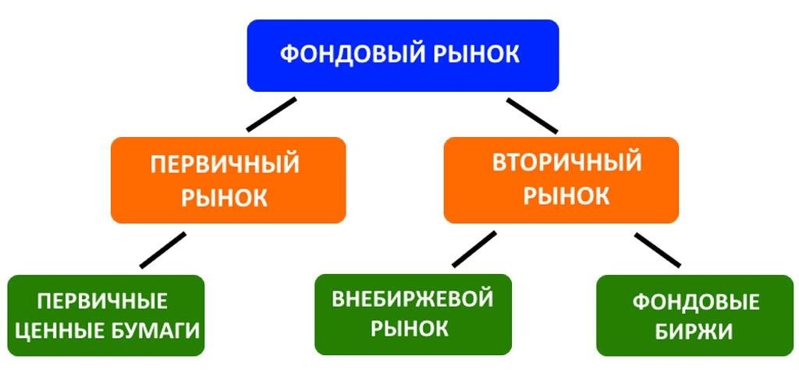
Рисунок 2 – Структура фондового рынка [6]

Фондовая биржа обязана утвердить:
– правила допуска к участию в торгах на фондовой бирже;
– правила проведения торгов на фондовой бирже, которые должны содержать правила совершения и регистрации сделок, меры, направленные на предотвращение использования инсайдерской информации и (или) манипулирования рынком.
Помимо обязательных функций, у фондовой биржи можно выделить экономические функции:
1. Представление централизованного места, где может происходить как продажа ценных бумаг их первым владельцам, так и вторичная их перепродажа;
2. Выявление равновесной биржевой цены;
3. Аккумулирование временно свободных денежных средств и способствование передачи права собственности;
4. Обеспечение гарантий исполнения сделок, заключенных в биржевом зале.
С развитием компьютерных и интернет-технологий, торговля на биржах переходит в виртуальную среду и становится доступной практически каждому желающему.
Доступность фондовых биржевых площадок позволяет им аккумулировать большее число свободных денежных средств и имеет как свои преимущества, так и недостатки.
Основные преимущества доступности фондовых бирж:
– увеличение величины аккумулированных свободных денежных средств, а следовательно увеличение устойчивости фондовой биржи от резких колебаний;
– увеличение ликвидности инструментов, торгуемых на фондовых биржах;
– увеличение финансовой грамотности населения, т.к. для торговли на фондовых биржах человек должен обладать определенным минимальным представлением о функционирование фондовой биржи.
К основным недостаткам доступности фондовых бирж можно отнести следующие факторы:
– увеличение числа неквалифицированных («шумовых») трейдеров;
– переход на алгоритмические методы торговли, «торговые роботы»

2.4 Перспективы развития рынка ценных бумаг в экономике РФ

Эффективность деятельности любого предприятия в рыночных условиях зависит от рационального использования материальных, финансовых и трудовых ресурсов. Применение трудовых ресурсов непосредственно связано с оплатой труда, экономический анализ которой объективно необходим для ее контроля, регулирования, принятия обоснованных и своевременных управленческих решений.
Формирование фондового рынка в России повлекло за собой возникновение многочисленных проблем, связанных с этим процессом, преодоление которых необходимо для дальнейшего успешного развития и функционирования рынка ценных бумаг.

Можно выделить следующие ключевые проблемы развития российского фондового рынка, которые требуют приоритетных решений:
– преодоление негативно влияющих внешних факторов, таких как экономический кризис, политическая и социальная нестабильность;
– целевая переориентация рынка ценных бумаг с приоритетного обслуживания финансовых запросов государства и перераспределения крупных пакетов акций для выполнения его основной функции направления свободных денежных средств с целью восстановления и развития производства в России;
– совершенствование законодательства и контроль за выполнением этого законодательства.
Основные перспективы развития современного РЦБ на нынешнем этапе являются представлены на рисунке 3:
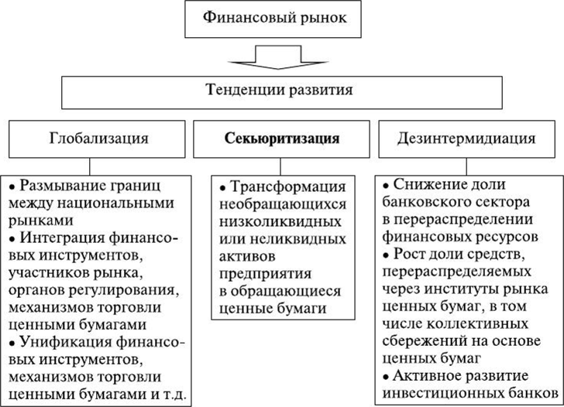
Рисунок 3 – Тенденции финансового рынка [8]

Тенденции к концентрации и централизации капиталов имеет два аспекта по отношению к РЦБ. С одной стороны, на рынок вовлекаются все новые участники, для которых данная деятельность становится основной, а с другой идет процесс выделения крупных, ведущих профессионалов рынка на основе как увеличения их собственных капиталов(концентрация капитала), так и путем их слияния в еще более крупные структуры РЦБ (централизация капитала). В результате на фондовом рынке появляются торговые системы, которые обслуживают крупную долю всех операций на рынке. В тоже время РЦБ притягивает все большие капиталы общества.
Интернационализация РЦБ означает, что национальный капитал пересекает национальные границы, образуя глобальный РЦБ, а национальные рынки становятся вторичными по отношению к нему; РЦБ становится глобальным. Операции на этих глобальных рынках будут непрерывными. Основой для этого станут ценные бумаги трансграничных компаний.
Надежность РЦБ и степень доверия к нему со стороны массового инвестора напрямую связаны с повышением уровня организованности рынка и усилением государственного контроля за ним. Масштабы и значение РЦБ таковы, что его разрушение прямо ведет к разрушению экономического прогресса. Государство должно вернуть доверие к РЦБ, что бы люди вкладывающие сбережения в ценные бумаги были уверены в том, что они их не потеряют в результате каких-либо действий государства и мошенничества.
Компьютеризация РЦБ является результатом широкого внедрения компьютеров во все сферы человеческой деятельности в последние годы. Без компьютеризации РЦБ не существовал бы в его нынешнем виде и размере. Компьютеризация позволила совершить революцию как в обслуживании рынка, прежде всего через современные системы быстродействующих и всеохватывающих расчетов для участников и между ними, так и в его способах торговли.
Нововведения на РЦБ. К ним относятся:
– Новые инструменты РЦБ, которыми являются, прежде всего, многочисленные виды производных ценных бумаг, создание новых ценных бумаг, их видов и разновидностей.
– Новые системы торговли – это системы торговли, основанные на использовании компьютеров и современных средств связи, позволяющие вести торговлю полностью в автоматическом режиме, без посредников, без непосредственных контрактов между продавцами и покупателями.
– Новая инфраструктура рынка – это современные информационные системы, системы клиринга и расчетов, депозитарного обслуживания рынка ценных бумаг.
Секьюритизация – это тенденция перехода денежных средств из своих традиционных форм в форму ценных бумаг; тенденция перехода одних форм ценных бумаг в другие, более доступные для широких кругов инвесторов.
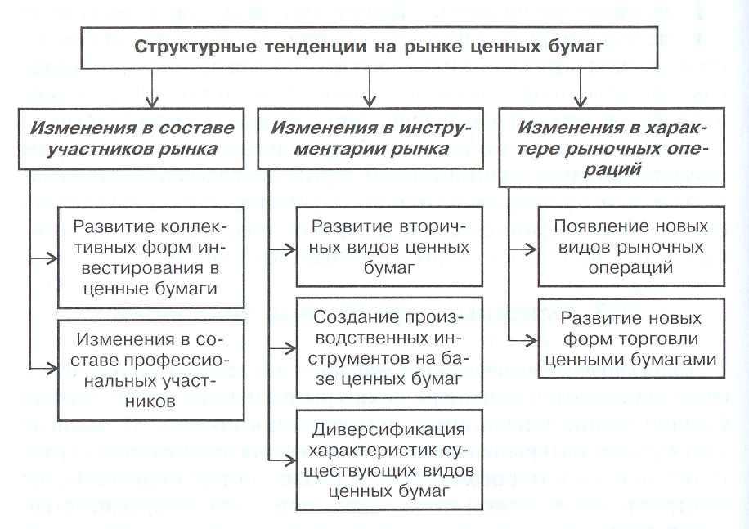
Рисунок 4 – Структурные тенденции рынка ценных бумаг [24]

Развитие РЦБ приводит не к исчезновению других рынков капитала, а к процессу их взаимопроникновения: с одной стороны, РЦБ привлекают капитал к себе, а с другой стороны, через механизмы ценных бумаг переводят капитал на другие рынки, тем самым способствуя развитию других рынков. Несмотря на множество проблем в своем развитии, российский рынок ценных бумаг имеет более широкий потенциал для дальнейшего развития, идя в ногу с НТП.
Исходя из этой главы, мы узнали, как установился рынок ценных бумаг, как реализовывались его функции функций и какие сейчас тенденции развития рынка ценных бумаг.

ЗАКЛЮЧЕНИЕ

В заключение следует отметить, что фондовые рынки являются одними из самых динамичных и сложных рынков в мировой экономике. Они играют важную роль в формировании капитала для компаний и инвесторов и могут предложить значительные возможности для заработка.
Ценные бумаги являются необходимым атрибутом рыночной экономики. Ранее в обращении находилось лишь небольшое количество ценных бумаг, большинство из которых были выпущены государством. К ним относились облигации, сберегательные векселя на предъявителя и аккредитивы, выигрышные лотерейные билеты и чеки, которые могли использоваться для межкорпоративных расчетов.
С переходом России к рыночной экономике оборот ценных бумаг резко возрос, стал формироваться их рынок. Правда он касался лишь так называемых «фондовых», или «инвестиционных» ценных бумаг - акций и облигаций, а главное, получил крайне неудовлетворительную правовую регламентацию, недостатки которой составили базу для многих злоупотреблений.
Эффективно работающий рынок ценных бумаг выполняет важную макроэкономическую функцию, способствуя перераспределению инвестиционных ресурсов, обеспечивая их концентрацию в наиболее доходных и перспективных отраслях и одновременно отвлекая финансовые ресурсы из отраслей, которые не имеют четко определенных перспектив развития. Таким образом, рынок ценных бумаг является одним из немногих возможных финансовых каналов, по которым сбережения перетекают в инвестиции. В то же время рынок ценных бумаг предоставляет инвесторам возможность хранить и преумножать их сбережения.
Рынок ценных бумаг входит в структуру финансового рынка как составная часть, объединяя сегменты денежного рынка и рынка капиталов. На рынке ценных бумаг происходит перераспределение капиталов между отраслями и сферами экономики, между территориями и странами, между различными слоями населения. Рынок ценных бумаг, являясь одной из составляющих рыночной экономики, имеет возможности через свои механизмы мобилизовать инвестиционные ресурсы в целях экономического роста, развития научно-технического прогресса, инновационной деятельности, освоения новых производств.
Хотя в настоящее время российский фондовый рынок сталкивается со многими проблемами, следует отметить, что это молодой и перспективный рынок, который развивается на основе позитивных процессов, происходящих в экономике, таких как массовый выпуск ценных бумаг после приватизации государственных предприятий и быстрое создание новых коммерческих организаций и холдинговых структур, привлекающих средства на акционерной основе. Рынок ценных бумаг также стал источником новых доходов для государства. Рынок ценных бумаг также играет важную роль в перераспределительной системе государственных финансов и необходим для нормального функционирования рыночной экономики. Поэтому восстановление и регулирование развития фондового рынка является одной из первоочередных задач и проблем, стоящих перед правительством, для решения которых необходимо принятие долгосрочной государственной программы развития и регулирования фондового рынка и строгий контроль за ее исполнением.
Согласно общему анализу этого рынка, его процветание зависит от экономического роста и общей стабильности финансовой системы. Инвесторам необходимо следить за тенденциями рынка и готовиться к изменениям, чтобы снизить риски повысить доходность.
В целом, рынок ценных бумаг – это сложная и интересная среда, и знание его особенностей может быть полезно для обычных людей, которые хотят экономически преуспеть и инвестировать свои деньги.

СПИСОК ИСПОЛЬЗОВАННОЙ ЛИТЕРАТУРЫ

1 Анесянц, Г. В. Основы функционирования рынка ценных бумаг / Г. В. Анесянц. – Москва: ЭБТ-Контур, 2017
2 Алиев, А. Р. Рынок ценных бумаг в России / А.Р. Алиев. - М.: Юнити-Дана, 2020
3 Асаул, А. Н. Основы бизнеса на рынке ценных бумаг / А.Н. Асаул, Н.А. Асаул, Р.А. Фалтинский. - М.: АНО "ИПЭВ", 2022
4 Боровкова, В. А. Рынок ценных бумаг / В.А. Боровкова, В.А. Боровкова. - М.: Питер, 2021
5 Бердникова, Т. Б. Рынок ценных бумаг и биржевое дело – Москва: 2013
6 Берзон, Н. И. Фондовый рынок / Н. И. Берзон. – Москва: «ВИТА-
ПРЕСС», 2014
7 Вадим, Руденко Финансы. Денежное обращение. Кредит. Конспект лек-ций / Руденко Вадим. - М.: Феникс, 2020
8 Галанов, В. А. Рынок ценных бумаг: учебник / В. А. Галанов - Москва: ИНФРА-М, 2017
9 Гражданский кодекс Российской Федерации – официальный текст. – М.: Издательство ЭЛИТ
10 Зайцева Л. Г. Посредническая деятельность коммерческих банков на рынке ценных бумаг. М., 2016
11 Информационное агентство «Росбизнесконсалтинг»: http://ekb.rbc.ru/
12 Кирьянов, И. В. Рынок ценных бумаг и биржевое дело / И.В. Кирьянов. - М.: ИНФРА-М, 2021
13 Миркин, Я. М. Статистика финансовых рынков - Москва: Высшая школа, 2022
14 Научная статья на тему «Центральный Банк Российской Федерации как мегарегулятор российского финансового рынка» Д.А. Вавулина и С.В. Симо-нова: http://www.fa.ru/fil/orel/science/Documents/simonov_statya_4.pdf

15 Официальный сайт Министерства финансов РФ. – [Электронный
ресурс]. – Режим доступа: http://minfin.ru/ru/
16 Официальный сайт Московской Биржи: http://moex.com/
17 Отв. Берзон Н.И. Рынок ценных бумаг: Юрайт, 2021
18 Официальный сайт Центрального банка РФ. – [Электронный ресурс]. – Режим доступа: http://www.cbr.ru/
19 Павлов И. Контроль подлинности документов, ценных бумаг и денежных знаков. М., 2016
20 Рынок ценных бумаг / В.В. Иванов и др. - М.: КноРус, 2022
21 Стародубцева, Е. Б. Рынок ценных бумаг / Е.Б. Стародубцева. - М.: Форум, Инфра-М, 2019
22 Селищев, А.С.; Маховикова, Г.А. Рынок ценных бумаг / Г. А. Маховико-ва. – Москва: «Юрайт» 2012
23 Семенкова, Е. В. Операции с ценными бумагами / Е. В. Семенкова. - Москва: Наука, 2017
24 Ширшов, Е. В.; Петрик, Н. И. Финансовый рынок: Учебное пособие/ Е. В. Ширшов; Н. И. Петрик. – Москва-Берлин, 2015
25 Якушев, А. В. Ценные бумаги и биржевое дело. Конспект лекций / А.В. Якушев. - М.: А-Приор, 2019

